# Mise en place de la factorisation

## Présentation

### Document concerné

Ce document traite des opérations algébriques de factorisation.

Je rédige ce court document pour préciser le travail de programmation nécessaire.

### Versions

13/12/2016 : version initiale

### Auteur

Invisible Media

## Projet traité

### Cadre du projet

Le présent projet est un logiciel de calcul numérique et algébrique.  
Ce projet est un moyen de former des équations très longues et fastidieuses et, de les factoriser selon une approche commune.

But : résoudre des équations, trouver l’ensemble des solutions algébriquement et obtenir une équation en fonction de paramètres et de données numériques fixées.

### Ensemble des fonctionnalités

L’ensemble des fonctionnalités est détaillé dans ce document :

[Toutes les fonctionnalités (dégroupé).xlsx](Toutes%20les%20fonctionnalités%20(dégroupé).xlsx)

### Nom de la fonctionnalité traitée ici

Neurones de factorisation algébrique

## Besoin relatif

Les neurones sont des éléments de graphe qu’on nomme également nœud. En chaque nœud du graphe, il peut y avoir de 0 à N branches ou arc où l’autre extrémité est le nœud suivant.

Les opérations arithmétiques sont un ensemble récurrent qui s’adapte parfaitement à la notion de graphe. En particulier, une équation complète est un ensemble arborescent d’opérations. On parle plutôt de graphe lorsqu’un nœud a plusieurs parents.

Une équation où certains termes sont répétés formera un graphe où un terme répété est associé à un seul nœud et, chaque nœud parent ira sur ce nœud.

Les neurones de distribution algébrique concernent toutes les multiplications de termes.

## Relation avec les autres fonctionnalités

### Utilisation

Les neurones sont des objets qui peuvent communiquer entre eux. Du point de vue programmation, les neurones forment un graphe orienté. Puis, chaque neurone ayant une application qui lui est propre, l’application parcourt le graphe en passant par les neurones qui réagissent différemment selon les paramètres.

On note chaque nœud sur un quadrillage à deux dimensions $n×n$ où $n$ est le nombre de nœuds. Chaque case du quadrillage héberge un nombre positif ou nul. Ce nombre correspond au nombre de liens qui relient deux nœuds différents (dans les deux sens). L’axe diagonal du quadrillage correspond à une diagonale de nombres nuls, étant entendu qu’il n’existe pas de nœud en lien avec lui-même.

### Explications

La factorisation d’une équation consiste à former un regroupement des termes communs qui la composent. D’un point de vue général, la factorisation d’une équation considère trouver la forme algébrique la plus simple, la plus pratique (car il y a moins de calculs) et la plus élégante.

Factoriser signifie « mettre en facteur » ; c’est-à-dire grouper les sommes en un produit. Au contraire de distribuer qui transforme les produits en somme, la factorisation transforme les sommes en produit. Si distribuer est une opération sans ambigüité, factoriser a plusieurs solutions.

L’objectif du logiciel est de résoudre les équations dont les termes sont longs et fastidieux. L’ordinateur doit pouvoir effectuer les opérations algébriques et faire valider par un humain. De même, l’humain voudra faire valider par l’ordinateur les opérations algébriques qu’il lui aura demandé.

Aussi, l’ordinateur doit apprendre à enregistrer les équations obtenues par factorisation (guidée par l’humain) et donner une formule adéquate pour résoudre d’autres équations plus complexes.

### Point de vue graphique

Voici le point de vue graphique d’un neurone où comment on représente graphiquement un neurone.

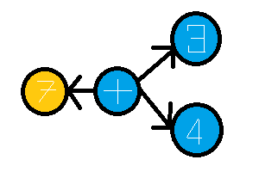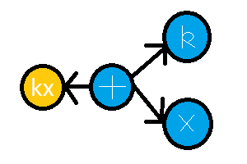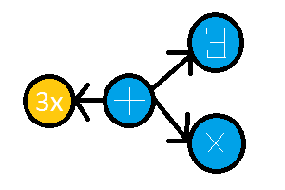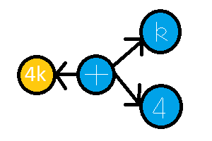

Les deux branches à droite sont les opérandes de l’opération (ici l’addition). Pour chaque opération, il existe 6 configurations.

### Fabrication des neurones

Je fais remarquer qu’ici ce sont des neurones préfabriqués. Pour une équation donnée, il faut décomposer l’équation en termes d’opérations et construire le graphe de cette équation en utilisant les gabarits de neurones mis à disposition.

Il y a donc un bagage initial où chaque neurone a sa propre fonction et sa propre forme. Je fais également remarquer qu’il n’y a qu’une seule commande principale pour une équation : calculer le résultat de l’équation en donnant à chaque variable une valeur numérique. Pour des variables liées, il faudra toujours exprimer les valeurs à l’aide de l’équation de cette variable. Pour des variables libres, toute valeur numérique est correcte. Enfin, pour les variables inconnues il s’agit de chercher son équation en fonction des connaissances des équations sur les variables liées et la valeur des variables libres.

D’autres opérateurs sont nécessaires pour permettre un ensemble de séquences mathématiques. Quelques instructions sont nécessaires :

1. Déclaration d’une variable libre
2. Déclaration d’une variable liée
3. Déclaration d’une variable inconnue
4. Opérateur d’égalité à vérifier
5. Opérateur d’égalité propre
6. Opérateurs de comparaison ($≥, ≤, <, >$)
7. Opérateur conditionnel :   
   un test de comparaison, une nouvelle séquence si le résultat du test est vérifié, une nouvelle séquence (optionnelle) si le résultat du test est réfuté.

Ces instructions sont définies par des gabarits de neurones. La construction des neurones s’effectue pendant une analyse syntaxique de ces instructions.

## Programmation

La factorisation opère sur une équation. L’intervention de l’humain guide la machine en sélectionnant les termes à factoriser ensemble ; la machine s’occupe d’effectuer les opérations algébriques et prenant les termes communs.